Здравствуйте ребята и уважаемые взрослые!
Вы заметили, что изменилось за эти дни в природе? Ребята, отгадайте, какое время года приближается…
В щедром поле колосится
Золотистая пшеница.
Ягоды в лесу поспели,
Пчёлы прячут мёд по кельям.
Много и тепла, и света,
Так бывает только… (летом).
Действительно, наступает самая долгожданная и любимая нами пора- лето красное стоит на пороге. Ура! Мы его так долго ждали! Давайте порассуждаем, что же изменится в природе и жизни человека с наступлением лета?
Как будет светить солнце? 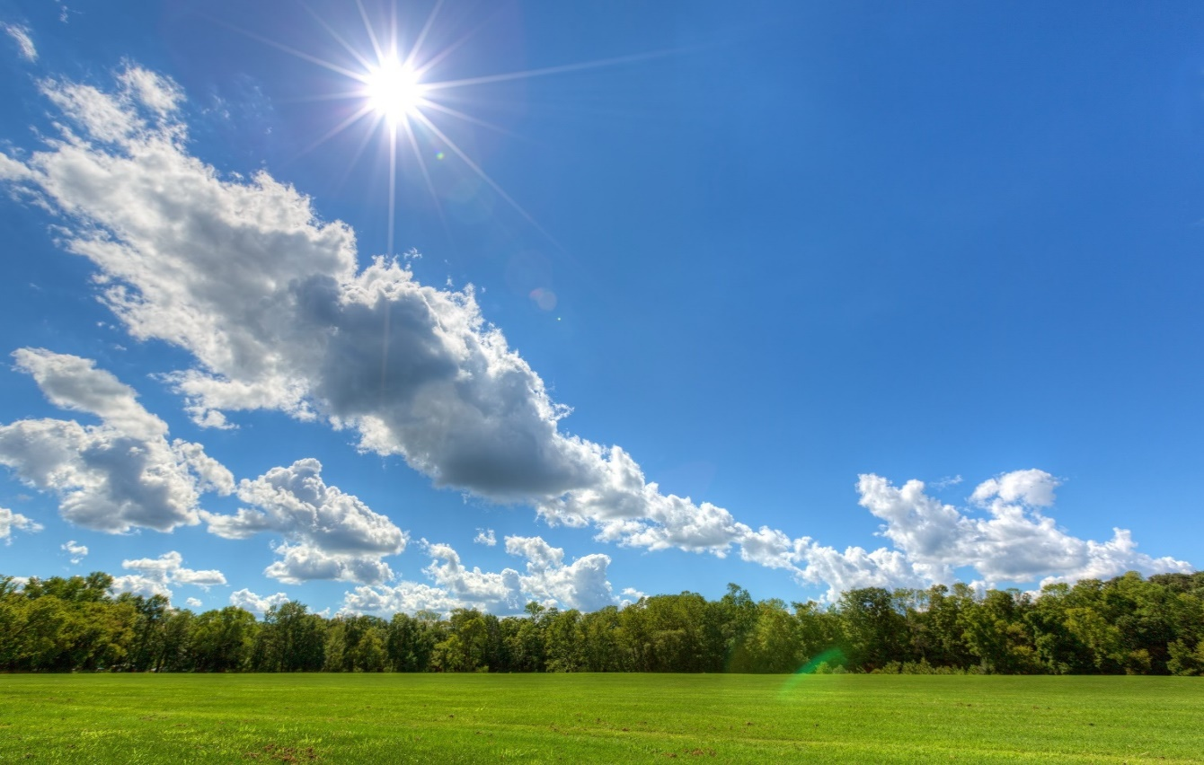
А как это повлияет на воздух, почву, воду, растения? Попробуйте составить логические цепочки:
Если солнце светит ярко и греет сильно, то воздух становится….
Если воздух становится теплым, то почва будет….
Если почва хорошо прогревается, то вода…
Если в прогретой почве есть теплая вода, то растения…
Вы слышали выражение «природные явления»? Это изменения в природе.
Назовите, какие явления природы бывают летом?
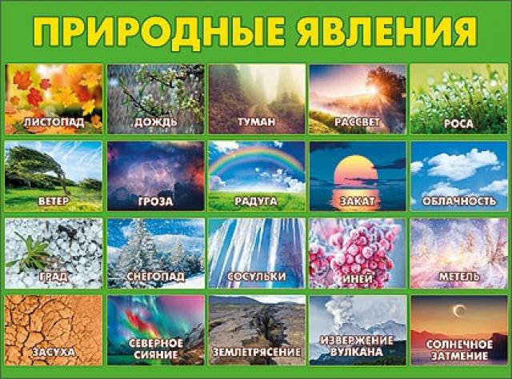
Дождь, туман, роса, ветер, гроза, радуга, град, засуха – за этими природными явлениями мы сможем понаблюдать с вами на прогулках. А чтобы было удобно гулять понадобится подходящий гардероб! Выберите, во что лучше одеться летом
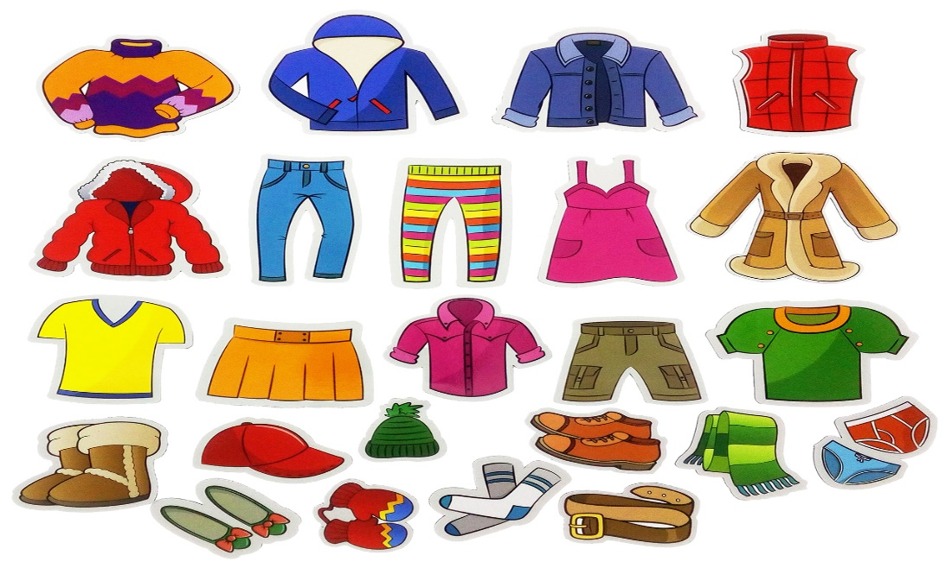
Даже у животных меняется летом мех (становится короче и реже, чтобы было не слишком жарко). Давайте немного разомнемся вместе со Смешариком
YouTube
— источник видео
4570
20 апр 2015
Утренняя зарядка с крошем Смешарики

